**МИНИСТЕРСТВО НАУКИ И ВЫСШЕГО ОБРАЗОВАНИЯ РОСИЙСКОЙ**

**ФЕДЕРАЦИИ**

**Федеральное государственное бюджетное**

**образовательное учреждение высшего образования**

**«тюменский индустриальный университет»**

Кафедра «Кибернетических систем»

**ПОЯСНИТЕЛЬНАЯ ЗАПИСКА**

к курсовой работе по дисциплине

«проектирование микропроцессорных систем автоматизации»

на тему:

**ПРИМЕНЕНИЕ ПРОГРАММИРУЕМОГО ЛОГИЧЕСКОГО КОНТРОЛЛЕРА В СИСТЕМЕ АВТОМАТИЗАЦИИ ПЕЧИ ПБТ1,6-М**

(шифр направления, номер приказа , год)

|  |  |
| --- | --- |
|  | **РУКОВОДИТЕЛЬ:** |
|  | *Старший преподаватель каф. КС*  *Попова Н.В.* |
|  | **РАЗРАБОТЧИК:**  *Студент группы АТПб-16*  *Новоселов И.А* |

**Тюмень 2019**

Оглавление

Список сокращений 3

Введение 4

1 Технологический процесс ГКП-22 5

1.1 Общая характеристика объекта 5

1.2 Описание технологического процесса печи 8

2 Автоматизация технологического процесса печи 10

2.1 Объёмы автоматизации 10

2.2 Средства автоматизации 12

# Список сокращений

АСУ ТП – автоматизированная система управления технологическим процессом;

УКПГ – установка комплексной подготовки газа;

ГКП – газоконденсатный промысел;

ПБТ – подогреватель блочный с промежуточным теплоносителем;

ЗПКТ – завод по подготовке конденсата к транспорту.

# Введение

Россия располагает значительными запасами топливных ресурсов и мощным топливно-энергетическим комплексом, который является базой развития экономики, инструментом проведения внутренней и внешней политики. Роль страны на мировых энергетических рынках во многом определяет её геополитическое влияние. Топливный сектор, в котором важнейшее место занимает добыча газоконденсата, обеспечивает жизнедеятельность всех отраслей национального хозяйства, во многом определяет формирование основных финансово-экономических показателей страны.

Компанией, добывающей газ в России, является «Газпром», который в свою очередь располагает самыми богатыми в мире запасами природного газа.

Для оптимального управления процессом добычи и транспорта углеродов необходимо контролировать ряд важных параметров. Получение информации о технологическом процессе возможно при оснащении основных и вспомогательных технологических установок соответствующими датчиками и контроль­но-измерительными приборами. В настоящее время получили распро­странение автоматизированные технологические комплексы, куда вхо­дят: технологический объект и автоматизированная система управления технологическими процессами (АСУ ТП). Функционирование АСУ ТП во много зависит от правильности выбора средств автоматизации.

Таким образом, целью курсового проекта стал выбор технических средств автоматизированной системы управления процессом подогрева газоконденсата, добываемого на ГКП-22 компанией «Газпром добыча Уренгой», на площадке подогревателей типа ПБТ-1,6М.

# Технологический процесс ГКП-22

## Общая характеристика объекта

Полное наименование объекта – Газоконденсатный промысел №22 ООО «Газпром добыча Уренгой» Газопромысловое управление по разработке ачимовских отложений. ГКП введен в действие в 2009 году.

Производительность установки комплексной подготовки газа ГКП-22 по пластовому газу принята не менее 3.2 млрд.м3/год. УКПГ состоит из трех (две рабочие и одна резервная) ниток, максимальная производительность УКПГ по нестабильному конденсату составляет до 1.67 млн.т/год (по добыче) или около 1.50 млн.т/год по выходу с УКПГ.

УКПГ ГКП-22 предназначена для подготовки газа ачимовских отложений до параметров, предусмотренных ОСТ 51.40-93 «Газы горючие природные, поставляемые и транспортируемые по магистральным газопроводам» и газового конденсата в соответствии с требованиями ТУ 0271-002-05751745-2003.

Одной из важнейших проблем при транспорте газового конденсата на ЗПКТ является отложение парафинов на стенках конденсатопровода, что влечёт за собой засорение труб, которое может привести к аварийным ситуациям. Для исключения таких ситуаций подогрев газового конденсата перед отправкой в конденсатопровод производится в подогревателях ПБТ-1,6М, позволяющих подогревать продукт до температуры необходимой для транспортировки конденсата.

Подогреватели предназначены для нагрева товарного продукта - газового конденсата, выходящего от узла учета газового конденсата в конденсатопровод внешнего транспорта, до температуры не выше 65°С с целью обеспечения температуры транспортируемого газового конденсата выше температуры выпадения парафинов. Газовый конденсат – легковоспламеняющаяся жидкость, пары газового конденсата - тяжелее воздуха, образуют с воздухом взрывоопасную смесь.

Подогреватель ПБТ-1,6М состоит из следующих составных частей:

* ёмкость;
* топка;
* змеевики (верхний и нижний);
* труба дымовая;
* теплоизоляция;
* блок подготовки топлива;
* блок подачи топлива.

Общий вид подогревателя представлен на рисунке 1.

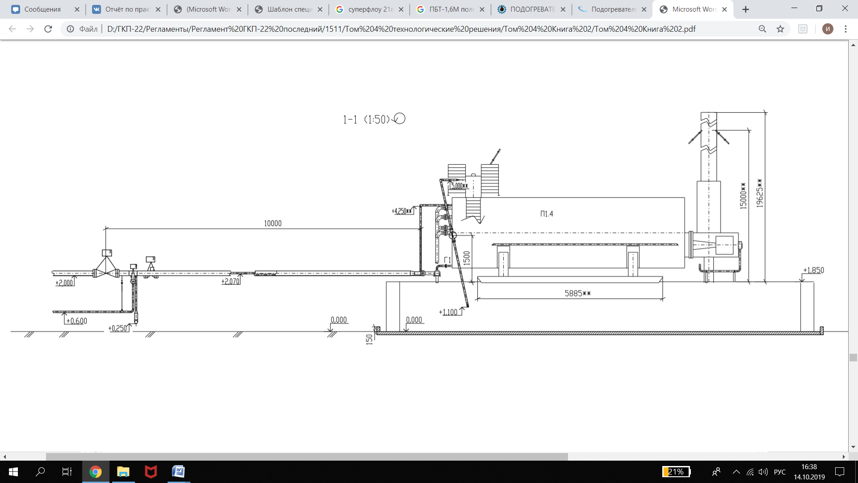

Рисунок 1 – Общий вид ПБТ-1,6М

На площадке подогревателей (рисунок 2) установлено четыре подогревателя П1.1…П1.4 (три рабочих, один резервный) трубопроводных, автоматизированных с промежуточным низкозамерзающим теплоносителем (антифриз – 60 % водный раствор диэтиленгликоля).

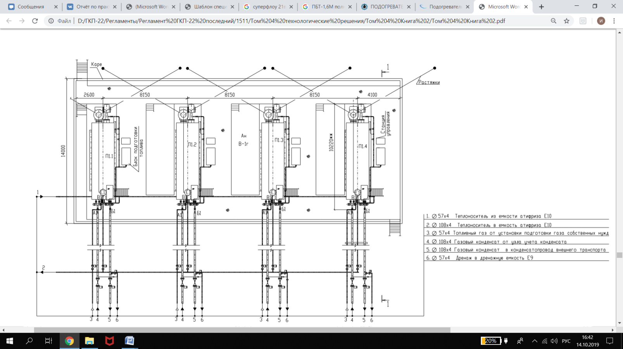

Рисунок 2 –Площадка подогревателей ПБТ1,6-М

Технические характеристики печи представлены в таблице 1.

Таблица 1 – Технические характеристики

|  |  |  |
| --- | --- | --- |
| **Параметр** | **Значение** | |
| Полезная тепловая мощность, МВт (Гкал/ч), не более | 1,86 (1,6) | |
| Производительность по нагреваемому продукту, кг/с (т/сут), в пределах | 11,6…18,5 (1000-1600) | |
| Давление в продуктовом змеевике, МПа (кгс/см2): - рабочее, не более - расчетное - пробное гидравлическое | 6,3 (63) 6,3 (63) 8,2 (82) | |
| Перепад давления в змеевике, МПа (кгс/см2), не более | 0,35 (3,5) | |
| Температура, К (°С): - на входе продукта в подогреватель, не менее - нагрева продукта - расчетная стенки змеевика - нагрева промежуточного теплоносителя, не более - средняя самой холодной пятидневки, не ниже - абсолютная минимальная окружающего воздуха, не ниже | 278 (5) 343 (70) 373 (100) 368 (95) 233 (-40) 223 (-50) | |
| Промежуточный теплоноситель | Диэтиленгликоль | |
| Нагреваемая Среда | Газовый конденсат | |
| Нагреваемая среда – нефть, нефтяная эмульсия, пластовая вода, газ с содержанием, % моль, не более: - сероводород H2S - двуокись углерода CO2 | 0,01 1,0 | |
| Топливо | природный газ | |
|  |  | |
| Продолжение таблицы 1 | |
| Характеристики топливного газа: - теплота сгорания, МДж/м (кКал/нм), в пределах - содержание сероводорода, массовая доля %, не более - давление на входе в блок подготовки топлива, МПа (кгс/см2), в пределах - номинальное значение перед горелкой, МПа (кгс/см2) - расход м/ч, не более | 35...60 (8356...14340) 0,002  0,1...0,6 (1,0...6,0) 0,03 (0,3) 255 | |
| Характеристики топливной нефти: - теплота сгорания, МДж/м³, в пределах - плотность, кг/м³, не более                                - вязкость, м²/c (сСт)                               - сероводород H2S, % мол., не более                       - двуокись углерода СО2, % мол., не более                - температура эксплуатационная, К (ºC), не более   - давление на входе в подогреватель, МПа (кгс/см²), в пределах   - давление перед горелкой, МПа (кгс/см²), не более  - расход топливной нефти, кг/ч, в пределах | 40-42 887 20 10  (20) 0,01 1,0 323 (50) 4,0…6,2 (40…62) 3,5 (35) 200 | |
| Коэффициент полезного действия, %, не менее | 75 | |
| Габаритные размеры (длина х ширина х высота), м, не более - подогреватель в рабочем состоянии - блок подогревателя | 13,8x5,5x7,05 7,8x2,9x3,9 | |
| Масса подогревателя без промежуточного теплоносителя, кг, не более | 18250 | |
| Показатели надежности: - средний ресурс до капитального ремонта, лет - средний срок службы, лет | 3,5 10,0 | |

## Описание технологического процесса печи

В состав системы подготовки топливного газа входят фильтры-сепараторы, предназначенные для очистки от конденсата и мехпримесей, система редуцирования и защиты от превышения давления.

Продукт из промысловой сети поступает в змеевик подогревателя, нагревается от промежуточного теплоносителя, после чего выводится из подогревателя.

Газ для питания горелок подогревается в блоке нагрева и поступает в блок подготовки топлива. После очистки и редуцирования топливный газ подается на запальную и основную горелки, сжигается в топке подогревателя, отдавая тепло промежуточному теплоносителю. Охлажденные продукты сгорания через трубу дымовую выводятся из топки подогревателя в атмосферу.

Блок нагрева предназначен для передачи тепла от продуктов сгорания топливного газа к нагреваемому продукту. Блок нагрева представляет собой ёмкость, установленную на раме-основании и заполненную промежуточным теплоносителем.

Топка представляет собой П-образную сварную конструкцию из трубы Ø 720 мм. Для интенсификации теплообмена и увеличения поверхности нагрева установлены трубки Ø 57 мм. К емкости топка крепится с помощью фланца, на котором размещены штуцера под основную и запальную горелки, дымовую трубу, фотодатчик.

Змеевики представляют собой четырех и трехсекционные пучки из труб Ø 89 мм. Каждая секция выполнена в виде двухзаходной плоской спирали. Для интенсификации теплообмена со стороны промежуточного теплоносителя в емкости секции смещены относительно друг друга. Змеевик, размещенный в верхней части емкости подогревателя снабжен коллектором из труб Ø 57 мм., для подогрева топливного газа перед подачей его в блок подготовки топлива.

# Автоматизация технологического процесса печи

## Объёмы автоматизации

Путевой подогреватель ПБТ-1,6 поставляется с системой автоматизации ПБТ-1,6, которая изготавливается на базе различных контроллеров (Direct Logic, Siemens, Alen Bradley, Schneider и другие) и может размещаться как в блоке аппаратурном БАО, так и поставляться в уличном климатозащищенном исполнении.

Данные системы автоматизации предназначены для удаленного управления розжигом, автоматической защитой с отсечкой подачи топлива и поступления звукового и визуального сигнала на пульт управления оператора. Система расшифровывает и запоминает первопричины при недопустимых отклонениях технологических параметров от заданных норм, исчезновении напряжения питания и обрыве линий связи с датчиками, контролирующими предельные параметры, выдача извещающего сигнала об остановке или работе печи в диспетчерскую (на верхний уровень), а также связь с машиной верхнего уровня по интерфейсу RS-485, с использованием стандартных промышленных протоколов, что позволяет легко интегрировать подогреватель в АСУ ТП участка, а также организовать удалённый мониторинг и управление его параметрами.

СА и КИПиА подогревателя ПБТ-1,6М обеспечивает местный визуальный контроль следующих основных параметров технологического процесса:

* давления продукта на входе и выходе из подогревателя;
* давления топливного газа на выходе из блока подготовки топлива;
* давления топливного газа перед основной горелкой;
* давление воздуха в воздуховоде (подача в горелку);
* давления теплофикационной воды на входе и выходе из подогревателя;
* давления топливной нефти перед основной горелкой;
* температуры продукта на входе и выходе из подогревателя;
* температуры теплоносителя в блоке нагрева;
* температуры теплофикационной воды на входе и выходе из подогревателя;
* уровня промежуточного теплоносителя;
* наличия пламени основной и запальной горелок.

СА обеспечивает автоматическое регулирование давления топливного газа, подаваемого к горелочному устройству и, как следствие, температуру нагрева продукта.

СА позволяет осуществлять автоматический дистанционный розжиг запальной и основной горелок с предварительной естественной вентиляцией топочного пространства. СА обеспечивает пуск, работу в базовом режиме, плановый и аварийный останов подогревателя, в некоторых случаях - блокировку программы пуска, а также запоминание причины прекращения подачи топливного газа с ее расшифровкой (информация выводится на дисплей) при отклонении от заданных значений основных технологических параметров:

* давления нагреваемого продукта на входе в подогреватель;
* давления топливного газа перед основной горелкой;
* давления топливной нефти перед основной горелкой;
* понижения давления воздуха перед горелкой;
* температуры промежуточного теплоносителя;
* уровня промежуточного теплоносителя;
* при погасании пламени основной и запальной горелок;
* при отключении электроэнергии.

В процессе эксплуатации на СА осуществляется световая индикация по следующим параметрам:

* причине прекращения подачи топлива;
* прохождение программы розжига;
* наличие пламени запальной и основной горелок;
* состояние положения отсечной арматуры.

СА обеспечивает передачу информации на верхний уровень об аварийном отключении подогревателя с расшифровкой причины отключения. Расстояние от подогревателя до места размещения вторичных блоков СА должно быть таким, чтобы длина линии связи не превышала 200÷300 м (в зависимости от типов используемых кабелей).

## Средства автоматизации

Датчиком давления выбран Метран 150, его основные характеристики приведены в таблице 2.

Таблица 2 – Основные характеристики

|  |  |
| --- | --- |
| Основная приведенная погрешность | до ± 0,075% |
| Стабильность | до ± 0,075% от максимального верхнего предела измерения за 1 год |
| Межповерочный интервал | 5 лет |
| Диапазон измерения разности давления | до 13,1789 МПа |
| Диапазон измерения давления | до 68,947 МПа |
| Материалы разделительной мембраны | нерж. сталь 316L, сплав Hastelloy, тантал |
| Исполнения | взрывозащищенные |
| Выходной сигнал | 4-20мА HART®, 0-5мА |

В качестве средства измерения температуры негреваемого продукта будет служить термопреобразлователь сопроивления ТСМУ Метран-274, а для контроля температуры дымовых газов – ТХАУ Метран-271.

Кроме того при автоматизации печи необходимо контролировать наличие пламени в топке, эту функцию будет выполнять оптический сигнализатор горения СЛ-90.

Выбранные исполнительные механизмы как аналоговые, так и дискретные – Rotork. К основным характеристикам и преимуществам таких электроприводов относят:

* Модульный дизайн обеспечивает гибкость в настройках для различного применения;
* Возможность в любое время управлять приводом с помощью независимого от двигателя штурвала;
* Пригоден для работы в условиях высокой температуры и сильной вибрации, использует отдельно монтирующуюся панель управления;
* Легко монтировать и обслуживать благодаря штепсельному соединению;
* Стандартное двойное уплотнение IP68 - привод работает на глубине 8 м до 96 ч;
* Быстрый и безотказный ввод в эксплуатацию и настройка осуществляются локально или с помощью пульта дистанционного управления;
* Повышенная безопасность благодаря независимому определению крутящего момента и положения арматуры;
* Непрерывное определение положения арматуры даже в случае потери питания;
* Многооборотный привод с крутящим моментом на выходе до 10 800 Нм (7 966 фунтов-сил на фут);
* Неполнооборотный привод с крутящим моментом до 205 600 Нм (151 643 фунтов-сил на фут).